**Лабораторная работа № 4\_1. Загрузка учебной базы HR, запросы.**

**Задание №1. ЗАГРУЗИТЬ УЧЕБНУЮ БАЗУ**

SQL> set echo on

SQL> spool d:\spool. Txt

DROP USER c##hr CASCADE;

CREATE USER c##hr IDENTIFIED BY HR;

ALTER USER c##hr DEFAULT TABLESPACE USERS QUOTA 100M ON USERS;

ALTER USER c##hr TEMPORARY TABLESPACE TEMP QUOTA UNLIMITED ON USERS;

GRANT CONNECT TO c##hr;

GRANT RESOURCE TO c##hr;

GRANT create any table TO c##hr;

GRANT create any view TO c##hr;

CONNECT sys/orapss… AS SYSDBA;

GRANT execute ON sys.dbms\_stats TO c##hr;

CONNECT c##hr/&pass

ALTER SESSION SET NLS\_LANGUAGE=American;

ALTER SESSION SET NLS\_TERRITORY=America;

--

-- create tables, sequences and constraint

**Задание №2. ОРГАНИЗОВАТЬ ДОСТУП К УЧЕБНОЙ БАЗЕ НА СВОЕМ КОМПЬЮТЕРЕ**

select sys\_context('userenv','ip\_address')

from dual

/

РАЗБЛОКИРОВКА И ДОСТУП К ПОЛЬЗОВАТЕЛЮ HR В ORACLE DATABASE 18C EXPRESS EDITION

[July 21, 2020](https://rustamkhodjaev.com/2020/07/21/razblokirovka-i-dostup-k-polzovatelyu-hr-oracle-database-18c-express-edition/" \o "10:40 am) [Rustam Khodjaev](https://rustamkhodjaev.com/author/rustam/" \o "View all posts by Rustam Khodjaev) Comments [0 Comment](https://rustamkhodjaev.com/2020/07/21/razblokirovka-i-dostup-k-polzovatelyu-hr-oracle-database-18c-express-edition/#respond)

В посте рассматривается способ разблокировки и доступа к учебному и тестовому пользователю (схемы) HR в базе данных Oracle Database 18c Express Edition. Рассмотрены следующие вопросы:

* Краткий обзор Multitenant архитектуры
* Разблокировка пользователя HR

**Краткий обзор Multitenant архитектуры**На сегодняшний день последней актуальной версией бесплатной редакции Oracle Database является Oracle Database 18c Express Edition. Данная версия выпущена в 2018 году. Предыдущая версия бесплатной редакции была Oracle Database 11g Express Edition. В Oracle Database 18c Express Edition включены многие важные опции наиболее функциональной редакции Oracle Database –  Oracle Database Enterprise Edition. Ниже приведены некоторые основные опции, которые доступны также в Oracle Database 18c Express Edition:

* Multitenant
* Flashback Table
* Flashback Database
* Oracle Partitioning
* In-Memory Column Store и Aggregation
* Advanced Analytics и Security
* Online Index Rebuild
* Online Table Redefinition
* Query Results Cache и PL/SQL Function Result Cache
* Oracle Advanced Compression
* Materialized View Query Rewrite
* Oracle Spatial and Graph
* Bitmap Indexes

Для подключения к схеме HR в Oracle Database 18c Express Edition необходимо понимать принцип работы новой опции Multitenant. Начиная с Oracle Database 12с поддерживается новая архитектура – Multitenant, которая предоставляет возможность использовать множество баз данных для консолидации их в составе единой и главной базы данных. Такая консолидация упрощает задачи администрирования баз данных. Единая и главная база данных используется в качестве платформы и называется контейнерная база данных (Container Database – CDB), а база данных из множества работающих в составе контейнерной базы данных называется подключаемой базой данных (Pluggable Database – PDB). Архитектура Multitenat позволяет создать в Oracle Database 18с Express Edition одну CDB базу и до трех PDB баз. Архитектура Oracle Database 11g Express Edition предоставляет возможность создать одну и единственную базу. В Oracle Database 18с Express Edition учебная и тестовая схема (пользователь) HR, которая содержит взаимосвязанные таблицы и данные, располагается в составе PDB. В связи с этим, чтобы подключиться к базе данных под этой учетной записью, необходимо войти в PDB, разблокировать пользователя HR и назначить ему пароль. Ниже пошагово описываются шаги подключения к CDB, PDB и манипуляция настроек пользователя с помощью SQLPlus и SQLDeveloper.

**Разблокировка пользователя (схемы) HR**

Предполагается, что есть успешно установленная Oracle Database 18c Express Edition. При необходимости, можно установить Oracle Database 18c Express Edition используя следующие материалы: установка [Oracle Database 18c Express Edition на Linux](https://rustamkhodjaev.com/2020/06/08/install_database_18c_express_edition_on_oracle_linux/" \t "_blank) и установка [Oracle Database 18c Express Edition на Windows](https://rustamkhodjaev.com/2020/04/28/install_database_express_edition_18c_on_windows/" \t "_blank). Нижеописанные шаги будут работать с Oracle Database 18c Express Edition, установленной, как на операционную систему Linux, так и на Windows.

**Вариант разблокировки с помощью SQL\*Plus.**

**Шаг 1. Подключение к CDB**

Выполняется подключение к CDB с помощью пользователя sys с ролью as sysdba:

[oracle@dushanbe ~]$ sqlplus sys as sysdba

SQL\*Plus: Release 18.0.0.0.0 - Production on Fri Jul 17 13:00:06 2020

Version 18.4.0.0.0

Copyright (c) 1982, 2018, Oracle. All rights reserved.

Enter password:

Connected to:

Oracle Database 18c Express Edition Release 18.0.0.0.0 - Production

Version 18.4.0.0.0

Подключение успешно прошло к CDB. Далее проверяется имя и идентификатор CDB.

SQL> select instance\_name, con\_id, version from v$instance;

INSTANCE\_NAME CON\_ID VERSION

-------------- ------- ----------

XE 0 18.0.0.0.0

Результат запроса показывает, что CDB имеет имя XE и ее уникальный идентификатор = 0. По умолчанию, после установки Oracle Database 18c Express Edition есть одна PDB с именем XEPDB1. Следующий запрос покажет существующие PDB.

SQL> show pdbs;

CON\_ID CON\_NAME OPEN MODE RESTRICTED

------- --------- ------------ -----------

2 PDB$SEED READ ONLY NO

3 XEPDB1 READ WRITE NO

Активная PDB имеет имя XEPDB1 с идентификатором 3 и ее режим работы определен как READ WRITE. OPEN MODE – READ WRITE означает, что база данных (БД) открыта и готова работать в режиме чтения и записи. PDB$SEED используется CDB как шаблон для создания новых PDB баз.

Проверяется наличие пользователя HR в CDB.

SQL> select username from dba\_users where username = 'HR';

no rows selected

Запрос не вернул данные. Это означает, что пользователя HR нет в CDB. Далее необходимо подключиться к PDB и найти там HR.

**Шаг 2. Подключение к PDB**

Есть два способа подключиться к PDB с использованием SQL\*Plus.

**Способ 1.** Находясь в CDB, подключиться к PDB используя команду alter session. В примере ниже происходит переключение из сеанса CDB к PDB с именем XEPDB1:

SQL> alter session set container = xepdb1;

Session altered.

Переключение прошло успешно. Для того, чтобы удостовериться в корректности подключения, проверяется имя и идентификатор PDB базы:

SQL> show con\_name

CON\_NAME

--------

XEPDB1

SQL> show con\_id

CON\_ID

--------

3

Запросы показывают характеристики существующей PDB (Шаг 1.).

**Способ 2.** Можно подключиться к PDB с консоли операционной системы, указав параметры подключения.

Ниже выполняется подключение к PDB под пользователем sys с указанием IP адреса сервера БД, порта и имени PDB (по умолчанию для созданной PDB (XEPDB1) используется порт 1521):

[oracle@dushanbe ~]$ sqlplus sys/sys@127.0.0.1:1521/XE as sysdba

SQL\*Plus: Release 18.0.0.0.0 - Production on Sat Jul 18 17:04:51 2020

Version 18.4.0.0.0

Copyright (c) 1982, 2018, Oracle. All rights reserved.

Connected to:

Oracle Database 18c Express Edition Release 18.0.0.0.0 - Production

Version 18.4.0.0.0

Подключение прошло успешно.

*Для информации:* Администраторы баз данных временами выполняют подключение к БД используя аутентификацию на уровне операционной системы с помощью команды sqlplus / as sysdba и без указания пароля. При запуске этой команды в среде с Multitenant архитектурой будет осуществлено подключение к CDB. Для того, чтобы напрямую подключиться к PDB минуя CDB, используется sqlplus / as sysdba и без указания пароля, также необходимо в переменную среду операционной системы добавить новый системный параметр ORACLE\_PDB\_SID и в его значении указать название PDB. Этот параметр для подключения к PDB без указания пароля могут осуществлять только пользователи sys и system. Остальные пользователи будут автоматически подключены к CDB, если не укажут параметры подключения к PDB. Ниже описываются шаги подключения к PDB для пользователя sys с применением параметра ORACLE\_PDB\_SID в переменной среде операционной системы. Это очень удобный способ для администраторов баз данных:

[oracle@dushanbe ~]$ env | grep ORACLE\*

ORACLE\_SID=XE

ORACLE\_HOME=/opt/oracle/product/18c/dbhomeXE

[oracle@dushanbe ~]$

[oracle@dushanbe ~]$ export ORACLE\_PDB\_SID=xepdb1

[oracle@dushanbe ~]$ env | grep ORACLE\*

ORACLE\_PDB\_SID=xepdb1

ORACLE\_SID=XE

ORACLE\_HOME=/opt/oracle/product/18c/dbhomeXE

[oracle@dushanbe ~]$

[oracle@dushanbe ~]$ sqlplus / as sysdba

SQL\*Plus: Release 18.0.0.0.0 - Production on Fri Jul 17 16:46:35 2020

Version 18.4.0.0.0

Copyright (c) 1982, 2018, Oracle. All rights reserved.

Connected to:

Oracle Database 18c Express Edition Release 18.0.0.0.0 - Production

Version 18.4.0.0.0

Подключение к PDB прошло успешно напрямую из операционной системы без указания пароля и параметров подключения PDB. Далее проверяется имя и идентификатор PDB.

SQL> show con\_name

CON\_NAME

--------

XEPDB1

SQL> show con\_id

CON\_ID

--------

3

После успешного подключения к PDB c использованием одного из двух способов определяется наличие пользователя HR, а также его статус.

Запускается запрос поиска пользователя HR среди всех существующих пользователей в XEPDB1:

SQL> select username from dba\_users where username = 'HR';

USERNAME

--------

HR

Получен результат, подтверждающий наличие пользователя HR в PDB.

При помощи запроса определяется имя, статус и дата блокировки пользователя HR:

SQL> select username, account\_status, lock\_date from dba\_users where username = 'HR';

USERNAME ACCOUNT\_STATUS LOCK\_DATE

-------- ---------------- -----------

HR EXPIRED & LOCKED 30-MAY-20

Результат запроса показывает, что статус пользователя «заблокирован» и пароль просрочен (необходимо задать новый пароль) – EXPIRED & LOCKED. Первоначальная дата блокировки равна дате установки Oracle Database 18c Express Edition.

**Шаг 3. Разблокировка пользователя HR**

После установки Oracle Database 18c Express Edition учетная запись HR заблокирована и пароль у нее просрочен (необходимо задать новый пароль) (см. предыдущий шаг – Шаг 2.). В этом случае, система позволяет сделать запросы к объектам HR (таблицам, представлениям, функциям и т.п.) от имени других пользователей при наличии соответствующих привилегий. Например, при выполнении запроса на определение количества строк в таблице EMPLOYEES пользователя HR под пользователем SYS система успешно выдаст следующий результат:

SQL> select count(\*) from hr.employees;

COUNT(\*)

--------

107

Для пользователя HR назначается новый пароль:

SQL> ALTER USER hr IDENTIFIED BY hr;

User altered.

При попытке подключения к PDB, не разблокировав пользователя, можно получить следующую ошибку:

[oracle@dushanbe ~]$ sqlplus hr/hr@127.0.0.1:1521/XE

SQL\*Plus: Release 18.0.0.0.0 - Production on Sat Jul 18 12:49:01 2020

Version 18.4.0.0.0

Copyright (c) 1982, 2018, Oracle. All rights reserved.

ERROR:

ORA-28000: The account is locked.

Enter user-name:

Необходимо заново подключиться к PDB под пользователем sys:

[oracle@dushanbe ~]$ sqlplus sys/sys@192.168.0.1:1539/XEPDB1 as sysdba

SQL\*Plus: Release 18.0.0.0.0 - Production on Sat Jul 18 17:04:51 2020

Version 18.4.0.0.0

Copyright (c) 1982, 2018, Oracle. All rights reserved.

Connected to:

Oracle Database 18c Express Edition Release 18.0.0.0.0 - Production

Version 18.4.0.0.0

и разблокировать пользователя HR следующей командой:

SQL> ALTER USER hr ACCOUNT UNLOCK;

User altered.

Операции назначения пароля и разблокировки пользователя HR прошли успешно. Проверяется статус пользователя:

SQL> select username, account\_status, lock\_date from dba\_users where username = 'HR';

USERNAME ACCOUNT\_STATUS LOCK\_DATE

-------- ---------------- -----------

HR OPEN

Пользователь HR разблокирован и новый пароль активен. Это означает, что теперь можно подключиться к PDB с именем XEPDB1 под учебным тестовым пользователем HR и начать работу.

**Шаг 4. Подключение к PDB с учетной записью HR.**

Используя данные для подключения к PDB, выполняется вход систему под учетной записью HR и запускается запрос для определения количества строк в его таблице EMPLOYEES.

[oracle@dushanbe ~]$ sqlplus hr/hr@127.0.0.1:1521/XE

SQL\*Plus: Release 18.0.0.0.0 - Production on Sat Jul 18 12:46:35 2020

Version 18.4.0.0.0

Copyright (c) 1982, 2018, Oracle. All rights reserved.

Connected to:

Oracle Database 18c Express Edition Release 18.0.0.0.0 - Production

Version 18.4.0.0.0

SQL> show user;

USER is "HR"

SQL> select count(\*) from employees;

COUNT(\*)

--------

107

На этом завершается определение наличия пользователя, назначение ему пароля и разблокировка HR в PDB Oracle Database 18c Express Edition, а также выполнение запроса к его объекту с помощью SQL\*Plus.

**Вариант разблокировки с помощью SQL Developer.**

**Шаг 1. Подключение к CDB**

Для этого создается новое подключение в SQL Developer и указываются необходимые параметры подключения к CDB, такие как:

**Name:**XE\_18c  
Указывается имя соединения, которое позволяет однозначно идентифицировать CDB при подключении.

**IP:**192.168.0.1  
IP адрес сервера БД.

**Port:** 1539  
Порт подключения к БД.

**SID:** XE  
SID или имя CDB.

**Username:** sys  
Указывается имя пользователя для подключения к БД.

**Role:** SYSDBA  
Подключение к БД осуществляется пользователем sys. Данный пользователь может подключиться только с ролью SYSDBA.

**Password:**  
Пароль пользователя sys, который был назначен во время установки базы данных.

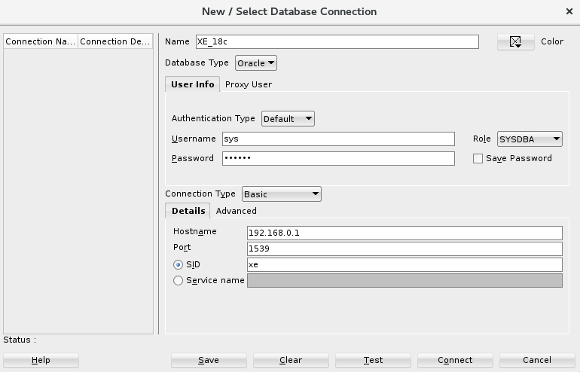

После нажатия **Connect** произойдет успешное подключение к CDB с именем XE. Далее проверяется имя, идентификатор и версия CDB, а также выводятся существующие PDB.

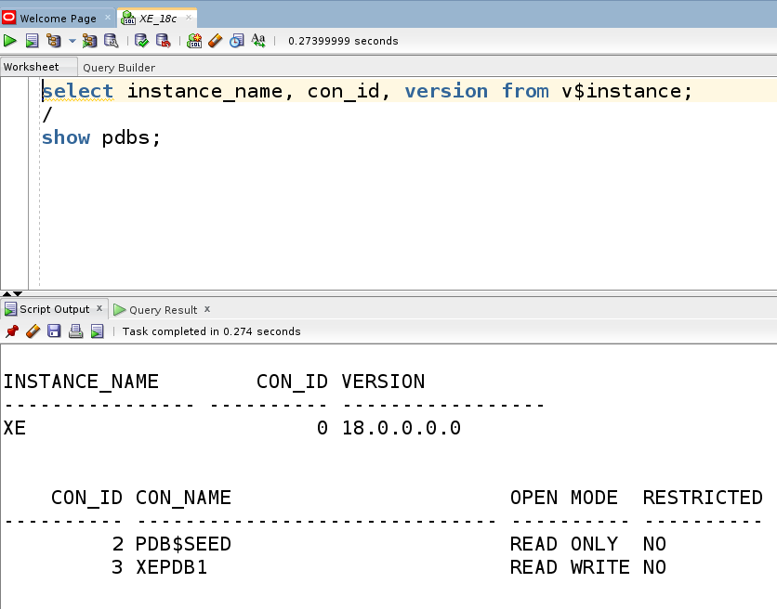

Как и ожидалось, выведенные выше данные идентичны полученным с помощью SQL\*Plus.

Далее проверяется наличие пользователя HR в CDB.

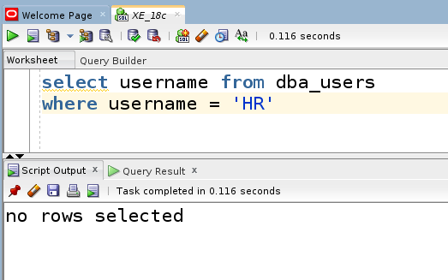

Запрос не вернул данные, это означает, что пользователя HR нет в CDB. Теперь необходимо подключиться к PDB и проверить наличие HR в PDB.

**Шаг 2. Подключение к PDB**

Создается новое подключение в SQL Developer и указываются необходимые параметры подключения к подключаемой базе данных XEPDB1, такие как:

**Name:** XEPDB1\_18c  
Указывается имя соединения, которое позволяет однозначно идентифицировать PDB при подключении.

**IP:** 192.168.0.1  
IP адрес сервера БД.

**Port:** 1539  
Порт подключения к БД.

**SID:** XEPDB1  
SID или имя PDB.

**Username:** sys  
Указывается имя пользователя для подключения к БД.

**Role:** SYSDBA  
Подключение к БД осуществляется пользователем sys. Данный пользователь может подключиться только с ролью SYSDBA.

**Password:**  
Пароль пользователя sys, который был назначен во время установки базы данных. Пользователи sys и system могут подключиться с одним и тем же паролем и к CDB и к PDB.

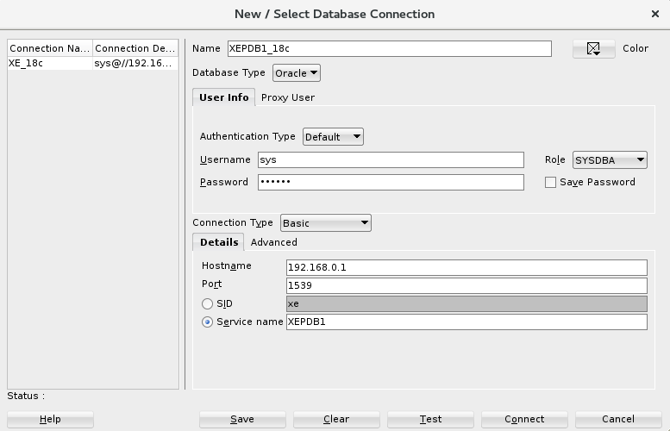

После нажатия **Connect** произойдет успешное подключение к подключаемой БД XEPDB1. Далее проверяется имя и идентификатор.

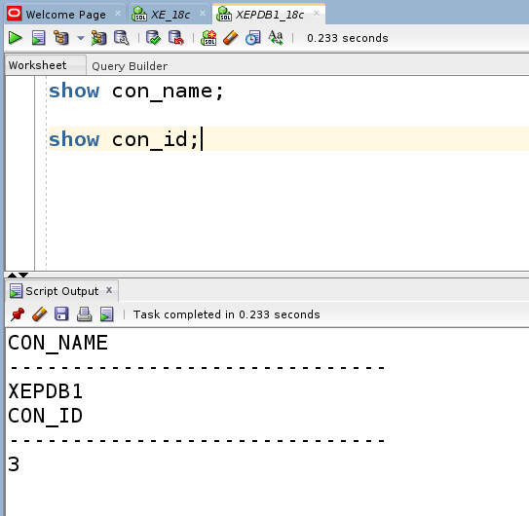

Результаты показывают, что было подключение к PDB с именем XEPDB1 и идентификатором 3. Определяется наличие пользователя HR в этой PDB. В иерархии дерева надо выбрать «Other Users» в соединении с именем XEPDB1\_18c как показано на скриншоте:

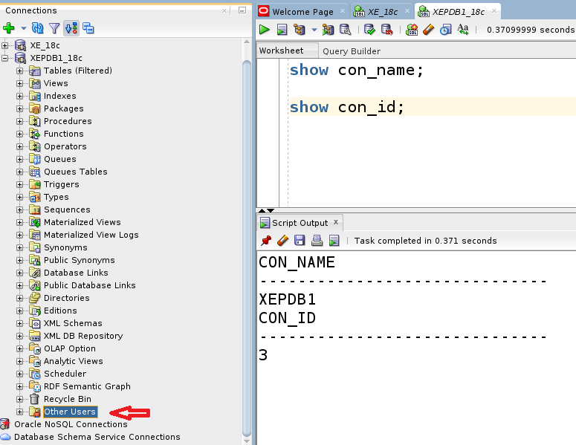

В списке пользователей необходимо найти пользователя HR и нажать на правую кнопку. Из контекстного меню выбрать «Edit User». Откроется новое модальное окно «Edit User» как показано на скриншоте. Как видно на скриншоте учетная запись HR заблокирована (Account is Locked) и пароль у нее  просрочен (Password Expired):

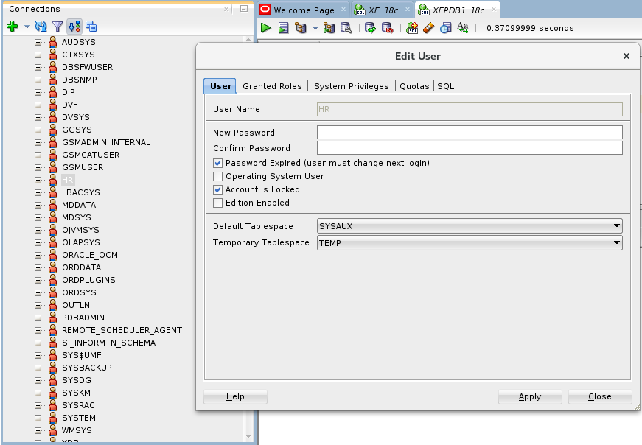

**Шаг 3. Разблокировка пользователя HR**:

В продолжение предыдущего шага необходимо:

1. Задать идентичный пароль в полях New Password (новый пароль) и Confirm Password (подтвердить пароль).
2. Снять галочку из пункта Password Expired (user must change next login).
3. Снять галочку из пункта Account is Locked для разблокировки пользователя.
4. Нажать Apply.

Пользователь HR разблокирован и ему назначен пароль. Это означает, что теперь можно подключиться к PDB с именем XEPDB1 под учебным тестовым пользователем HR и начать работу.

**Шаг 4. Подключение к PDB с учетной записью HR.**

Создается новое подключение в SQL Developer и указываются необходимые параметры подключения к подключаемой базе данных XEPDB1 с пользователем HR, такие как:

**Name:** XEPDB1\_18c\_hr  
Указывается имя соединения, которое позволяет однозначно идентифицировать PDB при подключении с пользователем HR.

**IP:** 192.168.0.1  
IP адрес сервера БД.

**Port:** 1539  
Порт подключения к БД.

**SID:** XEPDB1  
SID или имя PDB.

**Username:** HR  
Указывается имя пользователя для подключения к БД.

**Role:** default  
Подключение к БД осуществляется пользователем HR. Данный пользователь не может использовать роль SYSDBA.

**Password:**  
Пароль, который был назначен пользователю HR на третьем шаге, то есть hr.

SELECT \*

FROM (

SELECT 'ACTION' Parameter, SYS\_CONTEXT ('USERENV', 'ACTION') PARAM

FROM DUAL

UNION ALL

SELECT 'AUDITED\_CURSORID' Parameter,

SYS\_CONTEXT ('USERENV', 'AUDITED\_CURSORID') PARAM

FROM DUAL

UNION ALL

SELECT 'AUTHENTICATED\_IDENTITY' Parameter,

SYS\_CONTEXT ('USERENV', 'AUTHENTICATED\_IDENTITY') PARAM

FROM DUAL

UNION ALL

SELECT 'AUTHENTICATION\_METHOD' Parameter,

SYS\_CONTEXT ('USERENV', 'AUTHENTICATION\_METHOD') PARAM

FROM DUAL

UNION ALL

SELECT 'AUTHENTICATION\_METHOD' Parameter,

SYS\_CONTEXT ('USERENV', 'AUTHENTICATION\_TYPE') PARAM

FROM DUAL

UNION ALL

SELECT 'BG\_JOB\_ID' Parameter, SYS\_CONTEXT ('USERENV', 'BG\_JOB\_ID') PARAM

FROM DUAL

UNION ALL

SELECT 'CLIENT\_IDENTIFIER' Parameter,

SYS\_CONTEXT ('USERENV', 'CLIENT\_IDENTIFIER') PARAM

FROM DUAL

UNION ALL

SELECT 'CLIENT\_INFO' Parameter,

SYS\_CONTEXT ('USERENV', 'CLIENT\_INFO') PARAM

FROM DUAL

UNION ALL

SELECT 'CURRENT\_BIND' Parameter,

SYS\_CONTEXT ('USERENV', 'CURRENT\_BIND') PARAM

FROM DUAL

UNION ALL

SELECT 'CURRENT\_SCHEMA' Parameter,

SYS\_CONTEXT ('USERENV', 'CURRENT\_SCHEMA') PARAM

FROM DUAL

UNION ALL

SELECT 'CURRENT\_SCHEMAID' Parameter,

SYS\_CONTEXT ('USERENV', 'CURRENT\_SCHEMAID') PARAM

FROM DUAL

UNION ALL

SELECT 'CURRENT\_SQL' Parameter,

SYS\_CONTEXT ('USERENV', 'CURRENT\_SQL') PARAM

FROM DUAL

UNION ALL

SELECT 'CURRENT\_SQL\_LENGTH' Parameter,

SYS\_CONTEXT ('USERENV', 'CURRENT\_SQL\_LENGTH') PARAM

FROM DUAL

UNION ALL

SELECT 'CURRENT\_USER' Parameter,

SYS\_CONTEXT ('USERENV', 'CURRENT\_USER') PARAM

FROM DUAL

UNION ALL

SELECT 'CURRENT\_USERID' Parameter,

SYS\_CONTEXT ('USERENV', 'CURRENT\_USERID') PARAM

FROM DUAL

UNION ALL

SELECT 'DB\_DOMAIN' Parameter, SYS\_CONTEXT ('USERENV', 'DB\_DOMAIN') PARAM

FROM DUAL

UNION ALL

SELECT 'DB\_NAME' Parameter, SYS\_CONTEXT ('USERENV', 'DB\_NAME') PARAM

FROM DUAL

UNION ALL

SELECT 'DB\_UNIQUE\_NAME' Parameter,

SYS\_CONTEXT ('USERENV', 'DB\_UNIQUE\_NAME') PARAM

FROM DUAL

UNION ALL

SELECT 'ENTRYID' Parameter, SYS\_CONTEXT ('USERENV', 'ENTRYID') PARAM

FROM DUAL

UNION ALL

SELECT 'ENTERPRISE\_IDENTITY' Parameter,

SYS\_CONTEXT ('USERENV', 'ENTRYID') PARAM

FROM DUAL

UNION ALL

SELECT 'FG\_JOB\_ID' Parameter, SYS\_CONTEXT ('USERENV', 'FG\_JOB\_ID') PARAM

FROM DUAL

UNION ALL

SELECT 'GLOBAL\_CONTEXT\_MEMORY' Parameter,

SYS\_CONTEXT ('USERENV', 'GLOBAL\_CONTEXT\_MEMORY') PARAM

FROM DUAL

UNION ALL

SELECT 'GLOBAL\_UID' Parameter, SYS\_CONTEXT ('USERENV', 'GLOBAL\_UID') PARAM

FROM DUAL

UNION ALL

SELECT 'HOST' Parameter, SYS\_CONTEXT ('USERENV', 'HOST') PARAM FROM DUAL

UNION ALL

SELECT 'IDENTIFICATION\_TYPE' Parameter,

SYS\_CONTEXT ('USERENV', 'IDENTIFICATION\_TYPE') PARAM

FROM DUAL

UNION ALL

SELECT 'INSTANCE' Parameter, SYS\_CONTEXT ('USERENV', 'INSTANCE') PARAM

FROM DUAL

UNION ALL

SELECT 'INSTANCE\_NAME' Parameter,

SYS\_CONTEXT ('USERENV', 'INSTANCE\_NAME') PARAM

FROM DUAL

UNION ALL

SELECT 'IP\_ADDRESS' Parameter, SYS\_CONTEXT ('USERENV', 'IP\_ADDRESS') PARAM

FROM DUAL

UNION ALL

SELECT 'ISDBA' Parameter, SYS\_CONTEXT ('USERENV', 'ISDBA') PARAM FROM DUAL

UNION ALL

SELECT 'LANG' Parameter, SYS\_CONTEXT ('USERENV', 'LANG') PARAM FROM DUAL

UNION ALL

SELECT 'LANGUAGE' Parameter, SYS\_CONTEXT ('USERENV', 'LANGUAGE') PARAM

FROM DUAL

UNION ALL

SELECT 'MODULE' Parameter, SYS\_CONTEXT ('USERENV', 'MODULE') PARAM

FROM DUAL

UNION ALL

SELECT 'NETWORK\_PROTOCOL' Parameter,

SYS\_CONTEXT ('USERENV', 'NETWORK\_PROTOCOL') PARAM

FROM DUAL

UNION ALL

SELECT 'NLS\_CALENDAR' Parameter,

SYS\_CONTEXT ('USERENV', 'NLS\_CALENDAR') PARAM

FROM DUAL

UNION ALL

SELECT 'NLS\_CURRENCY' Parameter,

SYS\_CONTEXT ('USERENV', 'NLS\_CURRENCY') PARAM

FROM DUAL

UNION ALL

SELECT 'NLS\_DATE\_FORMAT' Parameter,

SYS\_CONTEXT ('USERENV', 'NLS\_DATE\_FORMAT') PARAM

FROM DUAL

UNION ALL

SELECT 'NLS\_DATE\_LANGUAGE' Parameter,

SYS\_CONTEXT ('USERENV', 'NLS\_DATE\_LANGUAGE') PARAM

FROM DUAL

UNION ALL

SELECT 'NLS\_SORT' Parameter, SYS\_CONTEXT ('USERENV', 'NLS\_SORT') PARAM

FROM DUAL

UNION ALL

SELECT 'NLS\_TERRITORY' Parameter,

SYS\_CONTEXT ('USERENV', 'NLS\_TERRITORY') PARAM

FROM DUAL

UNION ALL

SELECT 'OS\_USER' Parameter, SYS\_CONTEXT ('USERENV', 'OS\_USER') PARAM

FROM DUAL

UNION ALL

SELECT 'POLICY\_INVOKER' Parameter,

SYS\_CONTEXT ('USERENV', 'POLICY\_INVOKER') PARAM

FROM DUAL

UNION ALL

SELECT 'PROXY\_ENTERPRISE\_IDENTITY' Parameter,

SYS\_CONTEXT ('USERENV', 'PROXY\_ENTERPRISE\_IDENTITY') PARAM

FROM DUAL

UNION ALL

SELECT 'PROXY\_USER' Parameter, SYS\_CONTEXT ('USERENV', 'PROXY\_USER') PARAM

FROM DUAL

UNION ALL

SELECT 'PROXY\_USERID' Parameter,

SYS\_CONTEXT ('USERENV', 'PROXY\_USERID') PARAM

FROM DUAL

UNION ALL

SELECT 'SERVER\_HOST' Parameter,

SYS\_CONTEXT ('USERENV', 'SERVER\_HOST') PARAM

FROM DUAL

UNION ALL

SELECT 'SESSION\_USER' Parameter,

SYS\_CONTEXT ('USERENV', 'SESSION\_USER') PARAM

FROM DUAL

UNION ALL

SELECT 'SESSION\_USERID' Parameter,

SYS\_CONTEXT ('USERENV', 'SESSION\_USERID') PARAM

FROM DUAL

UNION ALL

SELECT 'SESSIONID' Parameter, SYS\_CONTEXT ('USERENV', 'SESSIONID') PARAM

FROM DUAL

UNION ALL

SELECT 'SID' Parameter, SYS\_CONTEXT ('USERENV', 'SID') PARAM FROM DUAL

UNION ALL

SELECT 'STATEMENTID' Parameter,

SYS\_CONTEXT ('USERENV', 'STATEMENTID') PARAM

FROM DUAL

UNION ALL

SELECT 'TERMINAL' Parameter, SYS\_CONTEXT ('USERENV', 'TERMINAL') PARAM

FROM DUAL

)

WHERE

PARAM IS NOT NULL;

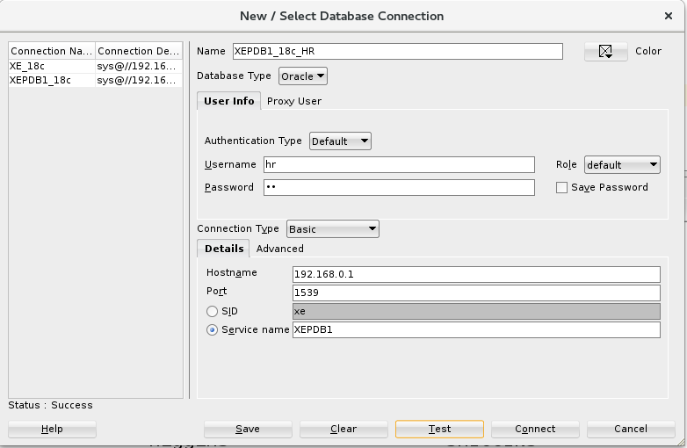

После нажатия **Connect** произойдет успешное подключение к PDB с именем XEPDB1 под пользователем HR.  Выполняется запрос для определения количества строк в таблице EMPLOYEES:

**Метод именования простым подключением**

Администраторы БД Oracle могут упростить конфигурирование клиентов, используя метод именования простым подключением. С помощью этого метода клиенты базы данных могут подключаться к ней без применения файла *tnsnames.ora* в средах TCP/IP. Все что им потребуется — это имя хоста, необязательный номер порта и имя службы базы данных. Таким образом, мы располагаем не требующей конфигурирования и доступной изначально возможностью подключения к любой базе данных в системе по протоколу TCP/IP.

Единственным условием для применения метода именования простого подключения является наличие поддержки протокола TCP/IP как на стороне клиента, так и на стороне сервера. Однако при этом отпадает необходимость в настройке файла*tnsnames.ora.* Этот новый метод подключения можно рассматривать в качестве расширения метода именования хоста, предложенного в Oracle9i.

Синтаксис применения этого нового метода подключения выглядит следующим образом:

$ CONNECT имя\_пользователя/пароль@[//]хост[:порт][/имя\_службы]

В этой синтаксической конструкции следует обратить внимание на четыре описанных ниже элемента.

* *//*. Этот элемент не обязателен.
* *хост*. Этот параметр обязателен. Можно указать либо символическое имя хоста, либо IP-адрес сервера, на котором расположена целевая база данных.
* *порт*. Этот параметр не обязателен. Если порт не указан, по умолчанию используется порт 1521.
* *имя\_службы*. Этот параметр указывает имя службы базы данных (по умолчанию оно совпадает с именем хоста) и является необязательным. Если имя хоста и имя сервера базы данных идентичны, этот параметр можно опустить. Если же они не совпадают, понадобится указать допустимое имя службы для идентификации базы данных.

Следующий пример демонстрирует результат подключения к базе данных *dev1*, расположенной на сервере *hp50*. Подключение осуществляется непосредственно из приглашения операционной системы, поэтому вместо ключевого слова *CONNECT* используется *SQLPLUS*:

$ sqlplus system/[system\_passwd@ntl-alapatisam.netbsa.org](mailto:system_passwd@ntl-alapatisam.netbsa.org):1521/emrep.netbsa.org

–

SQL\*Plus: Release 11.1.0.6.0 - Production on Thu Mar 20 09:38:15 2008

Copyright (c) 1982, 2007, Oracle. All rights reserved.

Connected to:

Oracle Database 11g Enterprise Edition Release 11.1.0.6.0 - Production

With the Partitioning, OLAP, Data Mining and Real Application Testing options

SQL>

Обратите внимание, что подключение также можно выполнить, не используя необязательный номер порта, как показано в следующем примере:

$ sqlplus system/[system\_passwd@ntl-alaptisam.netbsa.org](mailto:system_passwd@ntl-alaptisam.netbsa.org)/emrep.netbsa.org

Обратите внимание, что основные параметры метода простого подключения совпадают с информацией подключения метода локального именования, которая требуется в файле*tnsnames.ora.* Приведенная в предыдущем примере информация в файле*tnsnames.ora* была бы сконфигурирована следующим образом:

(DESCRIPTION=

(ADDRESS=(PROTOCOL=tcp)(HOST=ntl\_alapatisam.netbsa.org)(PORT=1521))

(CONNECT\_DATA=

(SERVICE\_NAME=emrep.netbsa.org)))

При подключении из интерфейса SQL\*Plus можно применять следующий синтаксис:

$ sqlplus /nolog

SQL\*Plus: Release 11.1.0.6.0 - Production on Thu Mar 20 09:38:15 2008

Copyright (c) 1982, 2007, Oracle. All rights reserved.

SQL> connect system/[system\_passwd@ntl-alaptisam.netbsa.org](mailto:system_passwd@ntl-alaptisam.netbsa.org):1521/emrep.netbsa.

org

Connected.

SQL>

**На заметку!** Из четырех элементов, которые должны быть указаны при использовании в качестве метода именования простого подключения, обязательным является только имя хоста

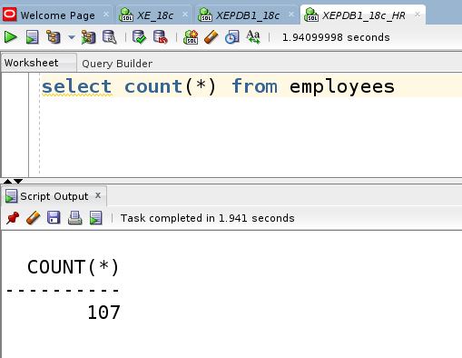

На этом завершается определение наличия пользователя, назначение ему пароля и разблокировка HR в PDB Oracle Database 18c Express Edition, а также выполнение запроса к его объекту с помощью SQL Developer.

*Отдельные выдержки из предыдущих работ:*

|  |  |  |  |
| --- | --- | --- | --- |
| * вести файл протокола spool. txt   SQL> set echo on  SQL> spool d:\spool. Txt | | * завершить протокол лаб. работы   SQL> spool off | |
| * создать пользователя   SQL> create user user1 identified by user1  default tablespace system  quota unlimited on system;   * изменить пароль   SQL> alter user user1 identified by test;   * разблокировать   SQL> alter user user1 account unlock; | | - просмотреть пользователей  SQL>select username from sys.dba\_users;  -предоставить роль DBA  SQL> grant dba to user1;  -уничтожить пользователя  SQL> drop user user1 cascade;  -показать пользователя  SQL>show user | |
| - просмотреть названия таблиц в схеме USER1  SQL>select table\_name from sys.all\_tables where owner ='USER1'; | | - просмотреть из system структуру таблицы regions схемы HR  SQL>desc HR.regions  - просмотреть из system содержимое таблицы regions схемы HR  SQL>select \* from HR.regions | |
| * создать таблицу   SQL> CREATE TABLE dolj  (kod NUMBER(10) NOT NULL PRIMARY KEY, naimen VARCHAR2(50)); | | - заполнить таблицу  SQL> INSERT INTO dolj VALUES (1, ‘Программист’);  - выбрать запись  SQL> SELECT \* FROM dolj WHERE kod=1; | |
| SQL> select r.region\_name, c.country\_name from regions r, countries c where r.region\_id=c.region\_id;  REGION\_NAME COUNTRY\_NAME  ------------------------- ----------------------------------------  Americas Argentina  Asia Australia  Europe Belgium  Americas Brazil  Americas Canada  Europe Switzerland  Asia China  Europe Germany  Europe Denmark  Middle East and Africa Egypt  Europe France | | SQL> select r.region\_name, c.country\_name from regions r, countries c where r.region\_id=c.region\_id order by r.region\_id;  REGION\_NAME COUNTRY\_NAME  ------------------------- ----------------------------------------  Europe Netherlands  Europe France  Europe United Kingdom  Europe Denmark  Europe Belgium  Europe Switzerland  Europe Italy  Europe Germany  Americas United States of America  Americas Canada  Americas Mexico | |
| HR_ER_DIAGRAM_01_CORR | | | | | |
| CREATE TABLE regions  ( region\_id NUMBER  CONSTRAINT region\_id\_nn NOT NULL  , region\_name VARCHAR2(25)  );  CREATE UNIQUE INDEX reg\_id\_pk  ON regions (region\_id);  ALTER TABLE regions  ADD ( CONSTRAINT reg\_id\_pk  PRIMARY KEY (region\_id)  ) ; | | CREATE TABLE countries  ( country\_id CHAR(2)  CONSTRAINT country\_id\_nn NOT NULL  , country\_name VARCHAR2(40)  , region\_id NUMBER  , CONSTRAINT country\_c\_id\_pk  PRIMARY KEY (country\_id)  )  ORGANIZATION INDEX;  ALTER TABLE countries  ADD ( CONSTRAINT countr\_reg\_fk  FOREIGN KEY (region\_id)  REFERENCES regions(region\_id)  ) ; | | CREATE TABLE locations  ( location\_id NUMBER(4)  , street\_address VARCHAR2(40)  , postal\_code VARCHAR2(12)  , city VARCHAR2(30)  CONSTRAINT loc\_city\_nn NOT NULL  , state\_province VARCHAR2(25)  , country\_id CHAR(2)  ) ;  CREATE UNIQUE INDEX loc\_id\_pk  ON locations (location\_id) ;  ALTER TABLE locations  ADD ( CONSTRAINT loc\_id\_pk  PRIMARY KEY (location\_id)  , CONSTRAINT loc\_c\_id\_fk  FOREIGN KEY (country\_id)  REFERENCES countries(country\_id) ) ; | |